湖北药品分类采购系统-国家组织药品集中采购和使用联盟地区数据交换相关信息填报操作手册

温馨提示：系统目前支持ie9及以上、火狐、搜狗、360极速模式、谷歌 、QQ等主流浏览器，如果出现系统不能点的情况，可以换个浏览器试一下 建议用火狐或者谷歌，安全性和兼容性相对较好。

术语解释
总处方量：同通用名所有企业的药品涉及的处方数量
中标处方量：中标药品处方数量
换药人数：从原研药换成中选药人数
二次换药人数：原研药换成中选药，然后又换回原研的人数

登录系统
打开网址http://www.hbyxjzcg.cn/。
如图（1）所示：
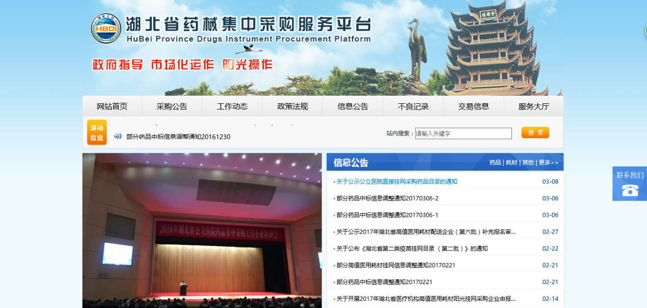
点击药品图标，然后点击药品分类采购系统图标，如图所示
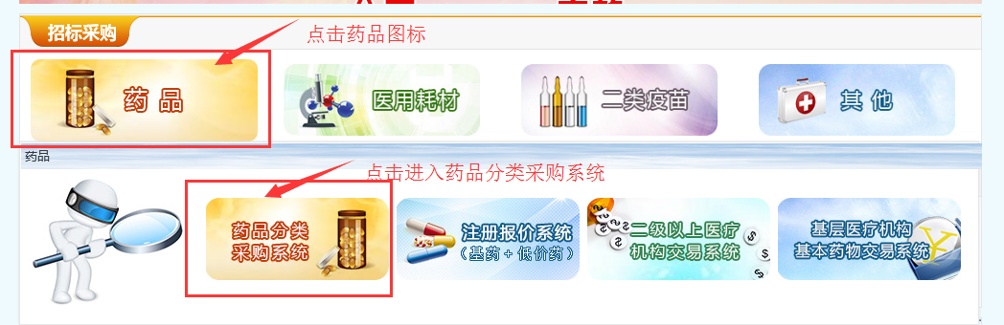
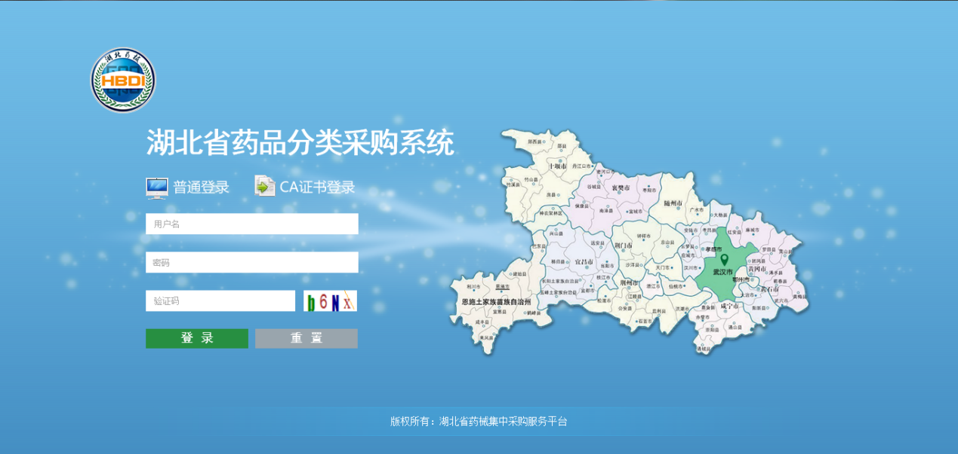输入用户名，密码。

配送企业填报说明

3.1进入交易系统
点击系统主界面的【交易系统】进入交易系统，如图（2）：
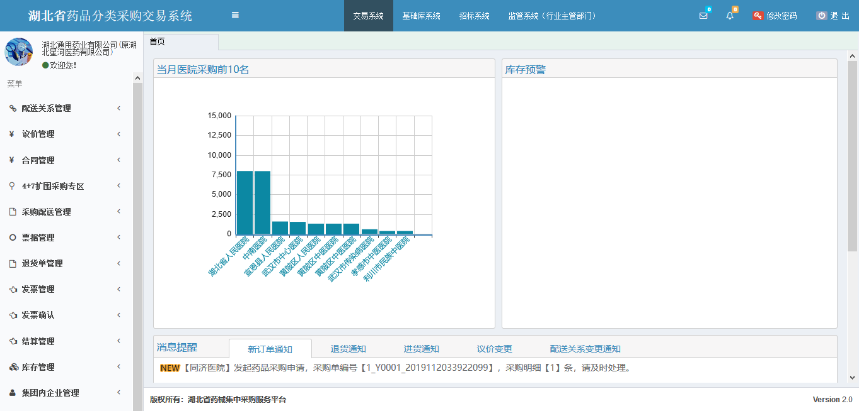
图（2）

3.2药品流通企业数据填报
1、系统功能说明：
药品流通企业数据填报是由配送企业在每月5号之前填写负责配送的上月 25 个中选品种情况，按月汇总数据，
2、系统操作说明：
（1）点击左侧菜单【4+7扩围采购专区-药品流通企业数据】进入药品流通数据列表页面，可查看本机构药品流通历史回款情况等信息，如图（3）所示。
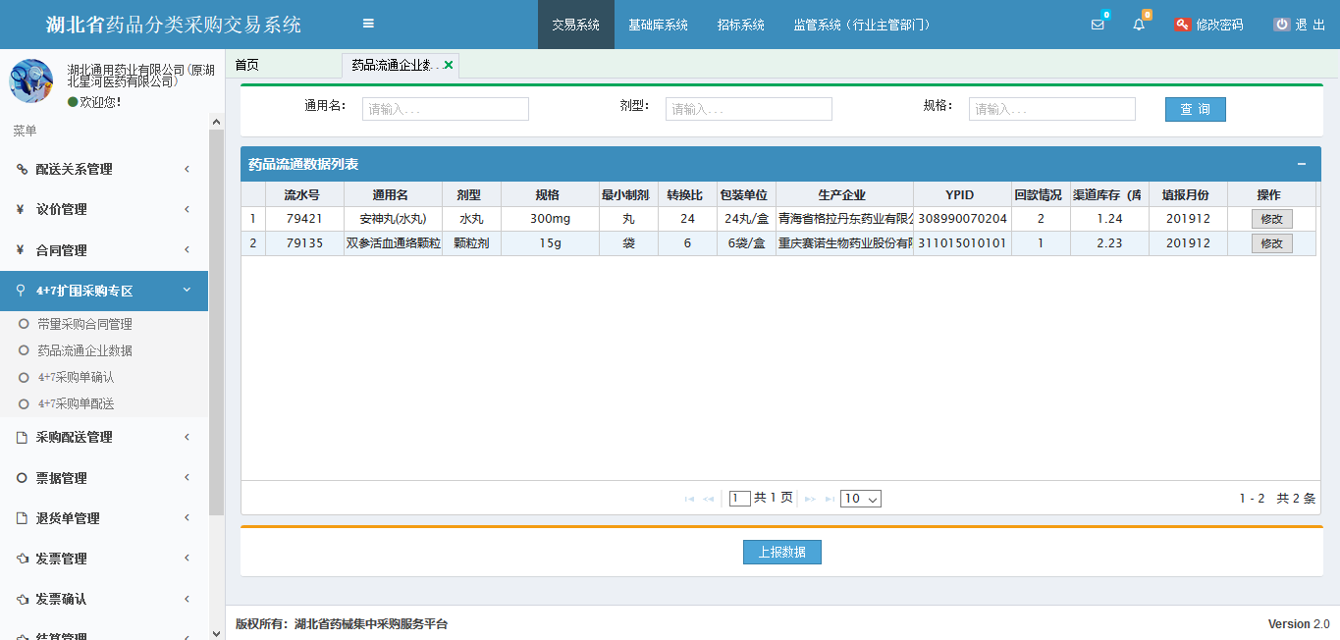
图（3）
- 填写上报数据
如图（3）所示，点击【上传数据】按钮跳转到药品流通企业数据调查表填报页面，如图（4）所示，选择需填报的药品信息，填写卫生机构代码（必填）、评价月份（必填）、填报人（必填）、填报人联系方式（必填）、回款情况（必填）、渠道库存(库存周转天数)（必填）等相关信息后点击“提交”即可。
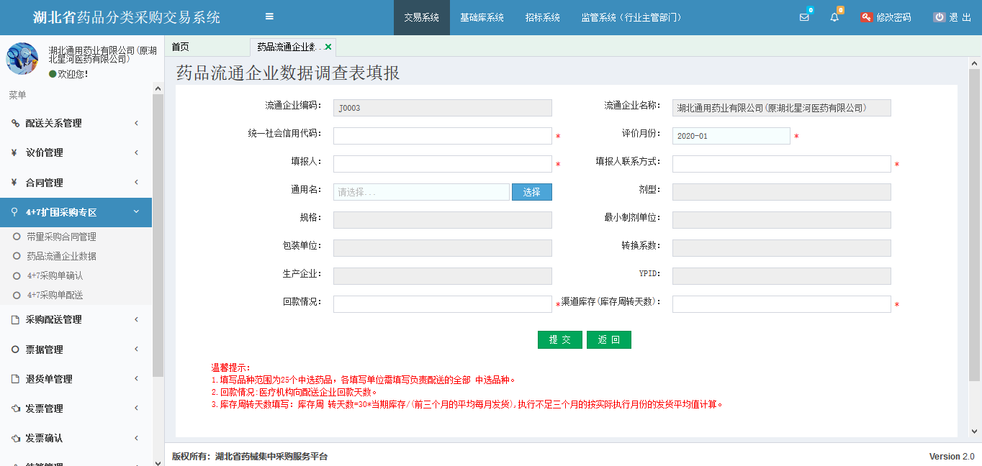
图（4）
- 修改上报数据

如数据填写错误想修改，则点击图（3）所示列表中的【修改】按钮，进行信息修改操作。

医疗机构填报说明

4.1进入交易系统
点击系统主界面的【交易系统】进入交易系统，如图（5）：
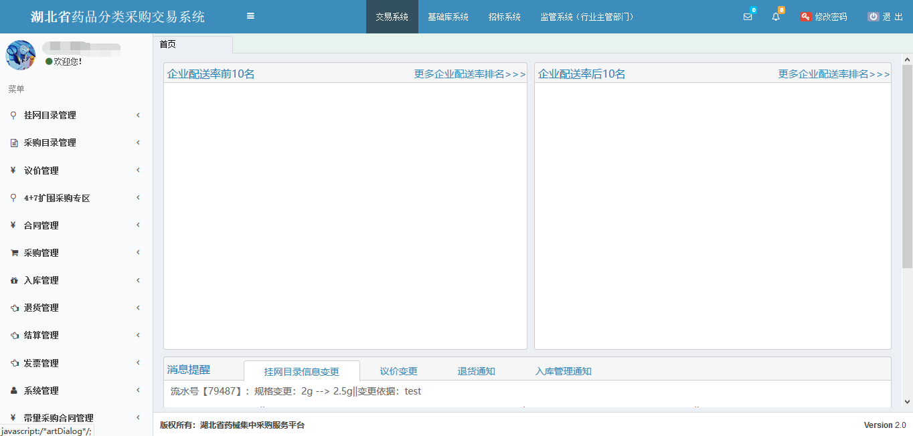
图（5）

4.2药品使用情况填报
1、系统功能说明：
药品使用情况填报是由医疗机构在每月5号之前填写 上月25 个中选品种处方情况，按月汇总数据。
2、系统操作说明：
点击左侧菜单【4+7扩围采购专区-药品使用情况填报】进入药品使用情况列表功能，可查看药品使用情况历史记录。如图（6）所示：
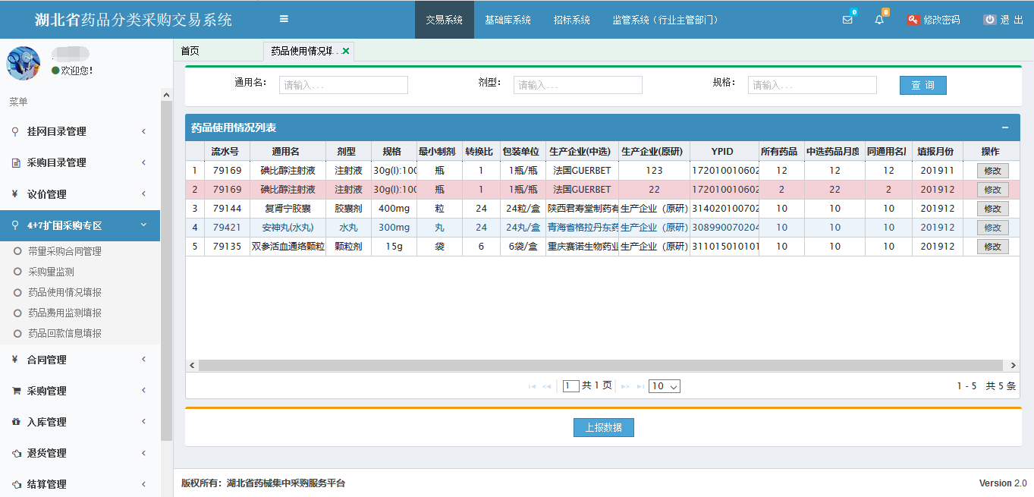
图（6）
- 填写上报数据
如图（6）所示，点击【上报数据】按钮，跳转到数据上报界面，如图（7）所示；选择需要填报的药品信息，填写卫生机构代码（必填）、评价月份（必填）、填报人（必填）、填报人联系方式（必填）、生产企业（原研）（必填）、药品同通用名下所有药品月度处方总量（必填）、中选药品月度处方数量（必填）、同通用名原研药月度处方数量（必填）、换药人数(原研药换为中选药品)、二次换药人数(原研药换为中选药品后，换回原研药)等相关信息后点击“提交”即可。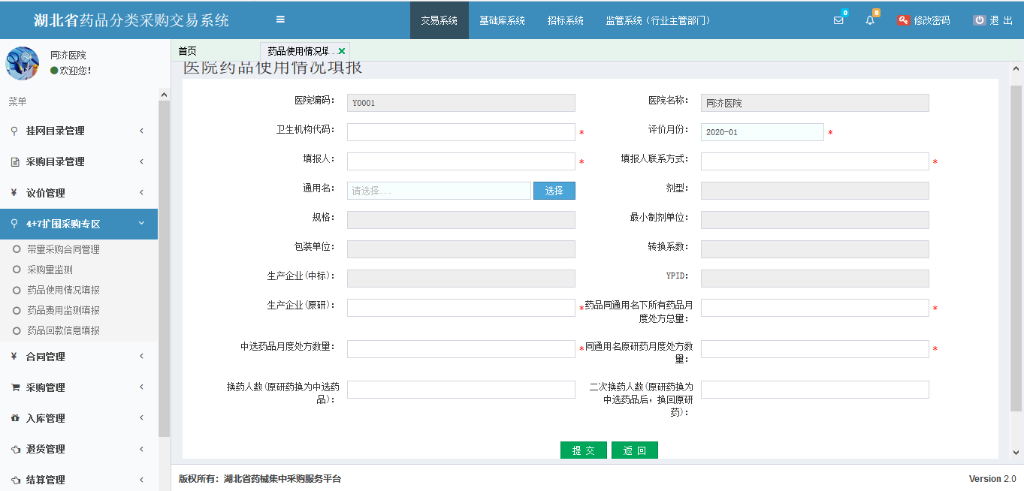
图（7）
- 修改上报数据
如数据填写错误想修改，则点击图（6）所示列表中的【修改】按钮，进行信息修改操作。

4.3药品费用监测填报
1、系统功能说明：
药品费用监测填报是由医疗机构在每月5号之前填写 上月 25 个中选品种处方情况，按月汇总数据，
2、系统操作说明：
（1）点击左侧菜单【4+7扩围采购专区-药品费用监测填报】进入药品费用监测列表功能，可查看药品费用监测历史记录。如图（8）所示。
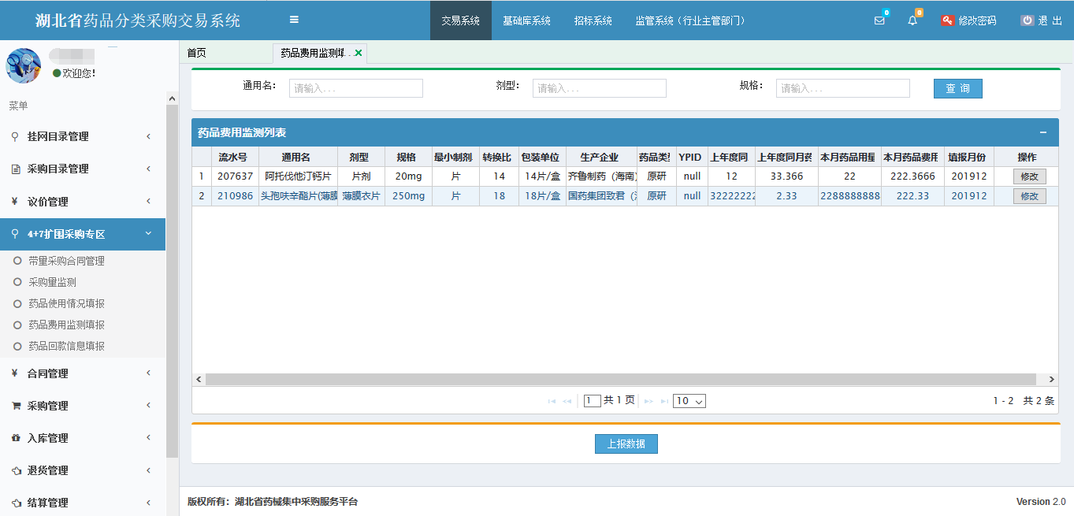
图（8）
- 填写上报数据
如图（8）所示，点击【上传数据】按钮跳转到数据监测填报页面，如图（9）所示，选择需填报的药品信息，填写卫生机构代码（必填）、评价月份（必填）、填报人（必填）、填报人联系方式（必填）、药品类型（必填）、本月药品用量(DDDs)（必填）、本月药品费用(元)（必填）、上年度同月药品用量(DDDs)、上年度同月药品费用(元)等相关信息后点击“提交”即可。
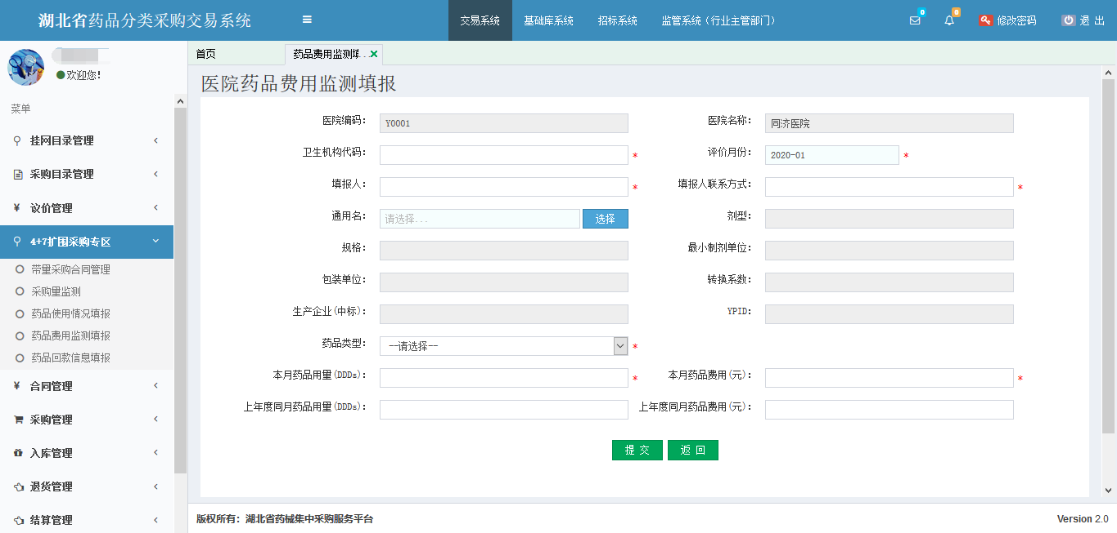
图（9）
- 修改上报数据
如数据填写错误想修改，则点击图（8）所示列表中的【修改】按钮，进行信息修改操作。

4.4药品回款信息填报
- 系统功能说明
药品回款信息填报是由医疗机构每天填写前一天本机构新产生的购入订单入库的回款信息，按入库明细填写数据。
- 系统操作说明
点击左侧菜单【4+7扩围采购专区-药品回款信息填报】进入药品回款信息填报列表功能，可查看药品回款信息填报历史记录。如图（10）所示。
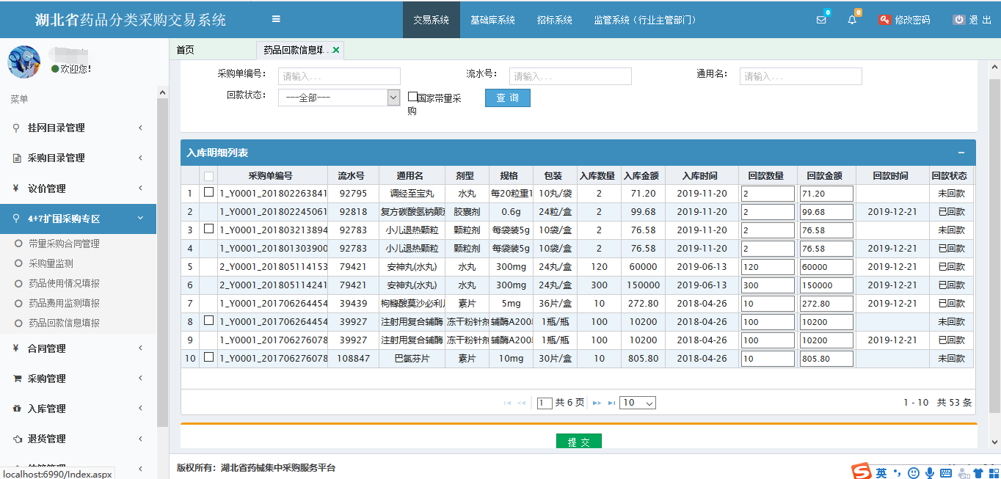
图（10）
- 填写上报数据
如图（10）所示，勾选需要填写的回款信息的入库明细单，在“回款数量”、“回款金额”处填写回款数量及回款金额，确认无误后点击【提交】按钮即可。

4.5机构信息管理
- 系统功能说明
机构信息管理由医疗机构来维护本机构的相关信息。
- 系统操作说明
点击左侧菜单【系统管理-机构信息管理】进入机构信息填报页面，如图（11）；需要填写医疗机构基本信息（必填），卫生机构代码（必填）、医疗机构等级、实有床位数、医院药房数量等信息需要填写完整后点击【保存】即可。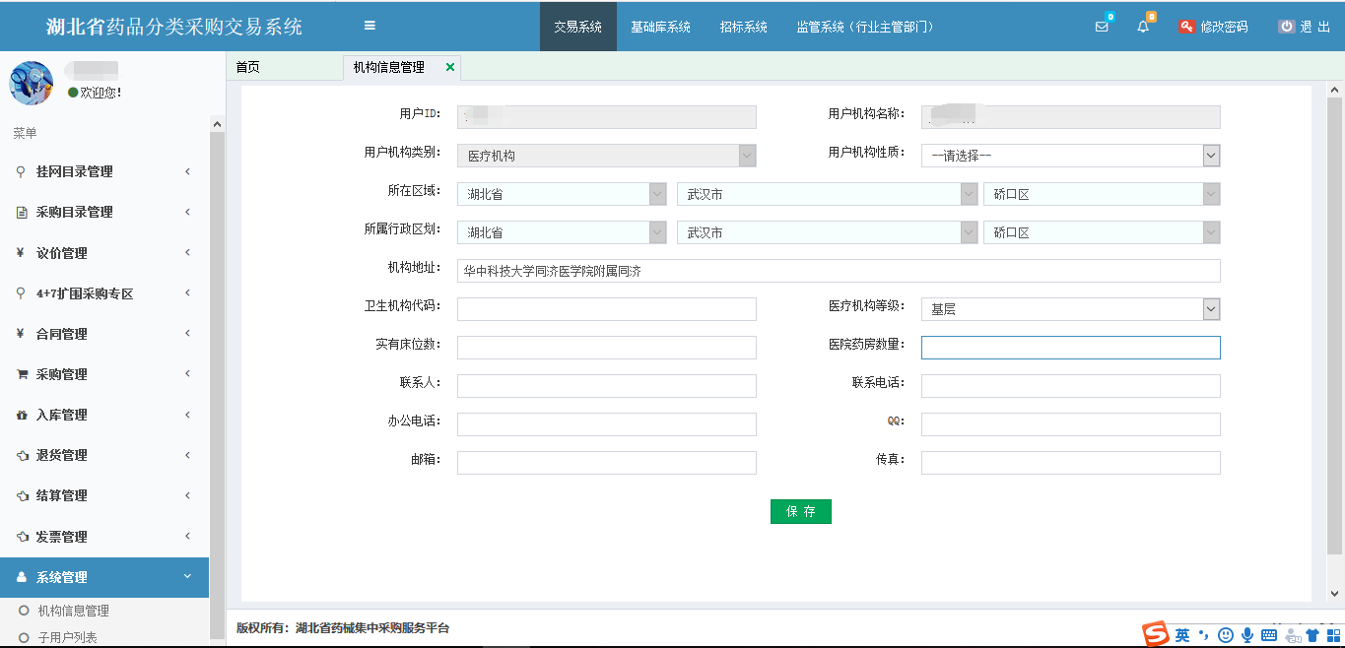
图（14）

以上数据均为测试数据。

